

**2021年春季学期**

**计算学部《软件构造》课程**

**Lab 1实验报告**

|  |  |
| --- | --- |
| 姓名 |  |
| 学号 |  |
| 班号 |  |
| 电子邮件 |  |
| 手机号码 |  |

**目录**

2 实验环境配置

3 实验过程

3.1 Magic Squares

3.1.1 isLegalMagicSquare()

3.1.2 generateMagicSquare()

3.2 Turtle Graphics

3.2.1 Problem 1: Clone and import

3.2.2 Problem 3: Turtle graphics and drawSquare

3.2.3 Problem 5: Drawing polygons

3.2.4 Problem 6: Calculating Bearings

3.2.5 Problem 7: Convex Hulls

3.2.6 Problem 8: Personal art

3.2.7 Submitting

3.3 Social Network

3.3.1 设计/实现FriendshipGraph类

3.3.2 设计/实现Person类

3.3.3 设计/实现客户端代码main()

3.3.4 设计/实现测试用例

4 实验进度记录

5 实验过程中遇到的困难与解决途径

6 实验过程中收获的经验、教训、感想

6.1 实验过程中收获的经验和教训

6.2 针对以下方面的感受

# 实验目标概述

本次实验通过求解三个问题，训练基本 Java 编程技能，能够利用 Java OO 开 发基本的功能模块，能够阅读理解已有代码框架并根据功能需求补全代码，能够 为所开发的代码编写基本的测试程序并完成测试，初步保证所开发代码的正确性。 另一方面，利用 Git 作为代码配置管理的工具，学会 Git 的基本使用方法。

基本的 Java OO 编程

基于 Eclipse IDE 进行 Java 编程

基于 JUnit 的测试

基于 Git 的代码配置管理

# 实验环境配置

在官网下载Eclipse，Git，JDK之前已经安装过，不需要再安装。

我的GitHub Lab1仓库的URL地址：<https://github.com/ComputerScienceHIT/HIT-Lab1-1190301610>

## Magic Squares

阶n的幻方是n×n个数字的排列，通常是不同的整数，以一个正方形表示，要求所有行，所有列以及两者中的n个数字对角线总和为相同的常数。

### isLegalMagicSquare()

按步骤给出你的设计和实现思路/过程/结果。

1. 按行读取txt文件为ArrayList<String>，调用readline函数

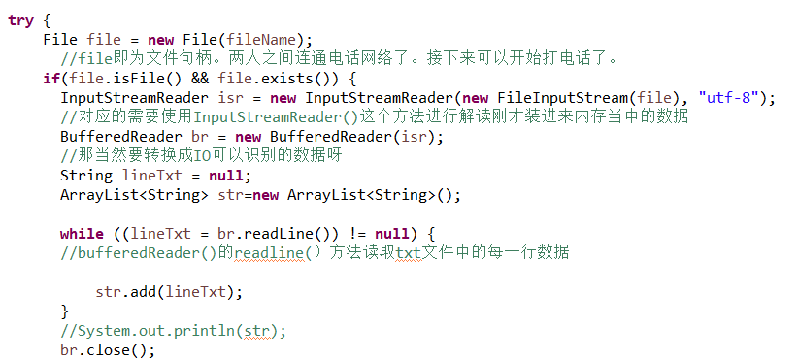

1. 分割每行的字符串，存入ArrayList<String[]>，判断行列是否相等

以“\t”分割字符，利用String.split函数进行分割。

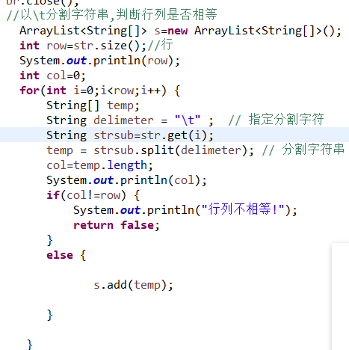

1. 将ArrayList<String[]>转化为int[][]，判断每个String是否为整数

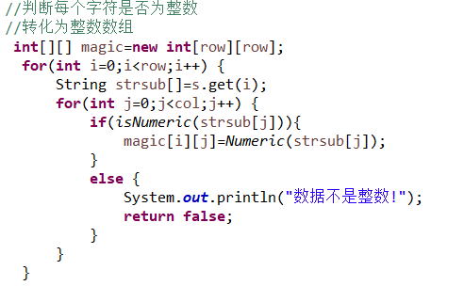

其中，为了函数的可读性，单独写了isNumeric函数判断整数（包括正整数和负整数），Numeric函数将String类型变量转化为int类型。

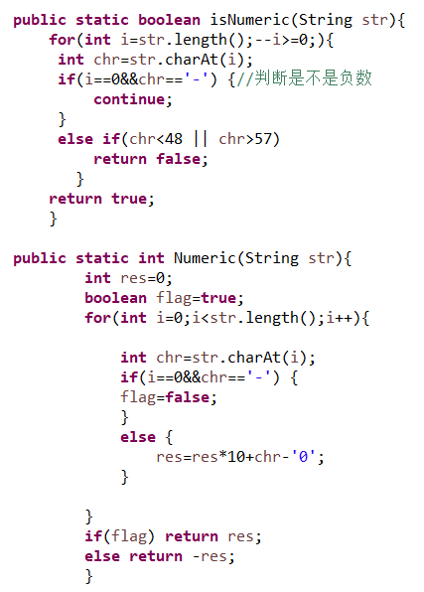 

1. 判断magic魔方的性质，一次计算行、列、对角线的和。

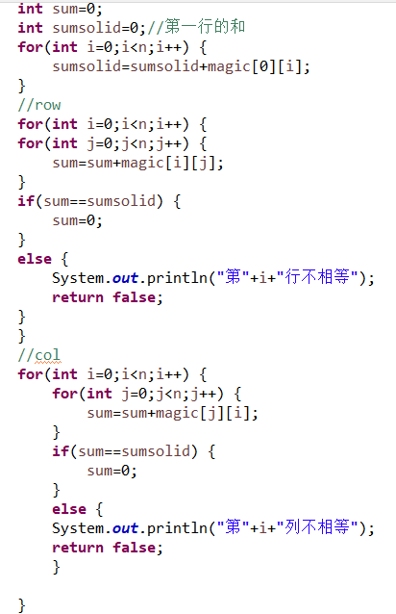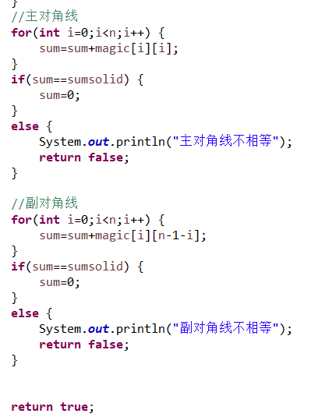

阅读5个txt文件的结果如下图所示：

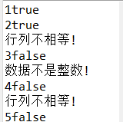

### generateMagicSquare()

算法思路如下：

输入：魔方的阶数n

输出：一个n*n的魔方矩阵

1. 如果n为偶数或者负数，报错
2. 初始化数据，row=0；col=n/2,为行列编号，从1到n*n依次写入
3. 往magicsquare里面写入数据，写入顺序是每次向上向右循环一格，n个为一组。
4. 如果已经按照c规律写完一组，row++，继续写入数据
5. 直到n*n别写入magicsquare为止。

## Turtle Graphics

根据代码注释提示补全代码从而实现一个绘制工具Turtle Graphics，任务由易到难。  
1、从Github上获取任务的源代码，在本地创建git仓库，使用git管理本地开发。  
2、画出正方形。  
3、根据正多边形的边数计算内角，根据内角计算边数，画出正多边形  
4、计算任意向量之间的夹角  
5、计算多个点凸包集合  
6、利用turtle绘制自己的图形

### Problem 1: Clone and import

GitHub获取该任务的代码：直接网页download。

在本地创建git仓库：git init初始化本地仓库；git add remote添加远程库；在远程仓库里面创建master分支；git pull origin master将远程仓库同步到本地；git add* ->git commit -m ->git push 本地文件加入本地仓库

### Problem 3: Turtle graphics and drawSquare

1、每次画笔旋转90度，旋转四次

2、旋转之后走固定的长度

### Problem 5: Drawing polygons

1、根据数学公式，计算出正n边形的内角度数w

2、每次旋转w度，走固定长度，旋转n次

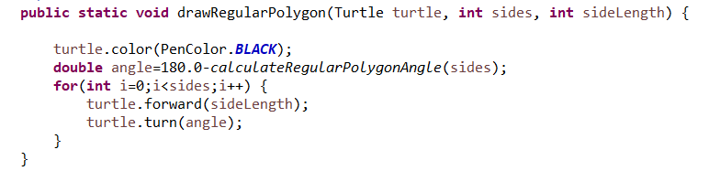

### Problem 6: Calculating Bearings

本题的任务是计算从A点到B点的旋转角度，思路是调用java库里面的atan2函数，然后转化为角度制，最后转化为0~360度的范围。需要注意的是，在calculateBearingToPoint函数里面计算的是旋转角度，在计算当前朝向角度的时候，需要用currentbearing+rowbearing。

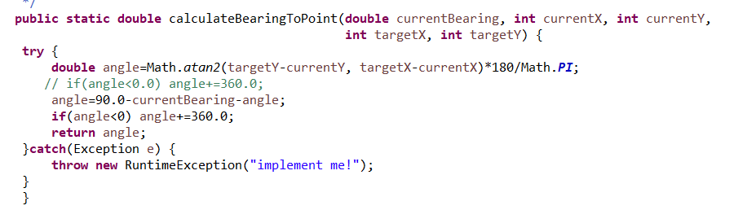

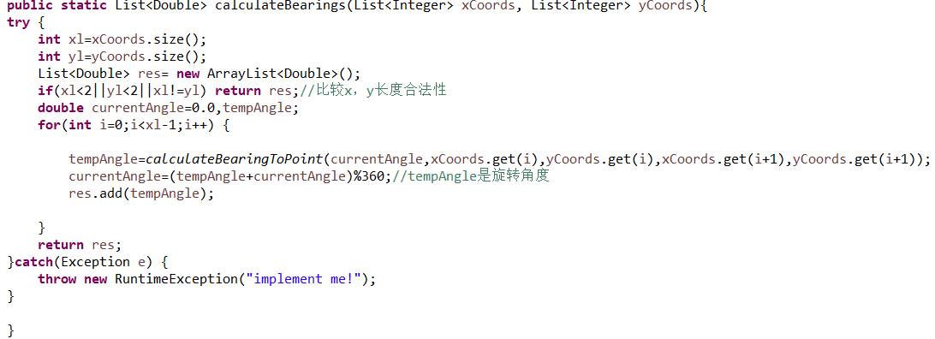

### Problem 7: Convex Hulls

本题的任务是计算n个点的最小闭包。

代码思想：

1. 选择最左下方的一点开始
2. 计算其他所有点到开始点的距离和偏移角度
3. 选最小的偏移角度，如果角度相同选择距离最长的点
4. 将点加入res，把当前点设为开始。
5. 直到开始的点重复，停止。

代码截图如下：

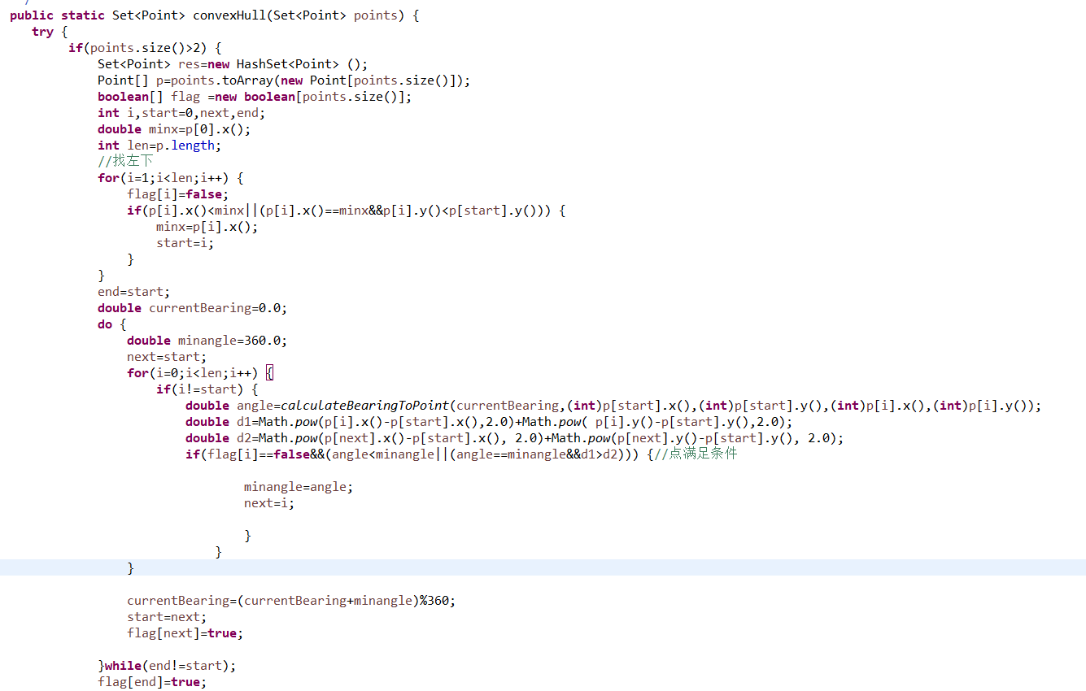

Junit测试结果：

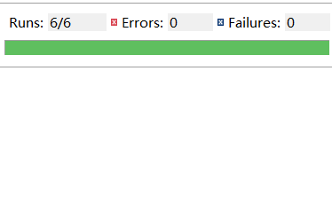

### Problem 8: Personal art

本题要求自由创作画图。画图效果如下图：

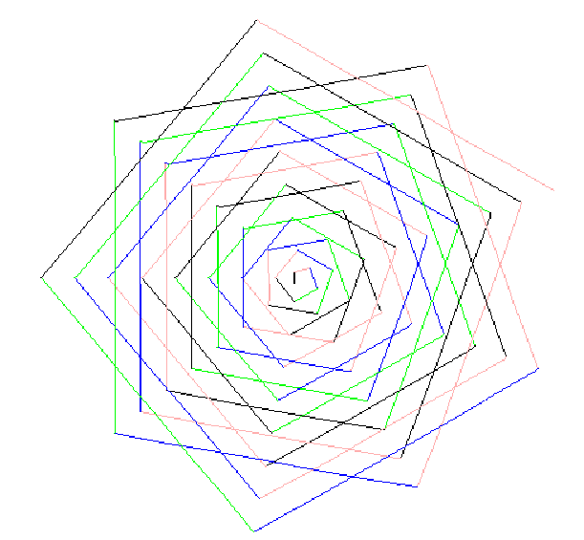

代码截图：

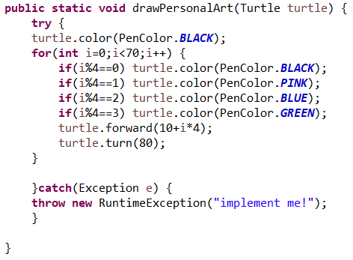

### Submitting

git add *->git commit -m ->git push。

## Social Network

利用图的结构构建一张人的社交关系网络，目前是无向图也就是关系是双向的，要求可以拓展到有向图，单向关系。

### 设计/实现FriendshipGraph类

public void addVertex(Person person)，在社交图里面加入新人，要求社交人数加一，Map<String,Integer> nameToNum为人名和编号之间的映射，编号从0开始，依次增加加入新人的映射；对于重名现象进行了异常处理

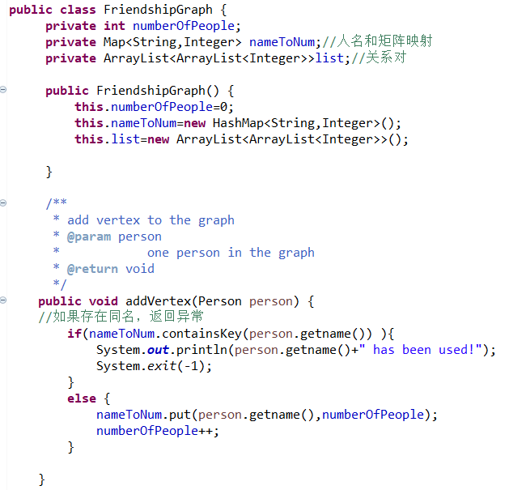

public void addEdge(Person person1,Person person2)，1认识2，就用一个ArrayList<ArrayList<Integer>>list存储认识关系；

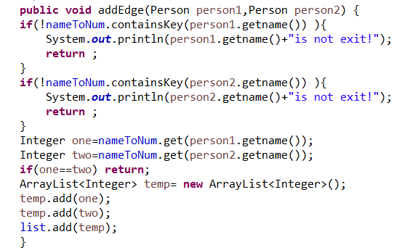

public int getDistance(Person person1,Person person2) 函数，如果1和2不认识，输出异常，否则返回从1到2的路径长度。利用的算法是floyd算法，通过三个循环，用矩阵存储两点之间的路径长度。

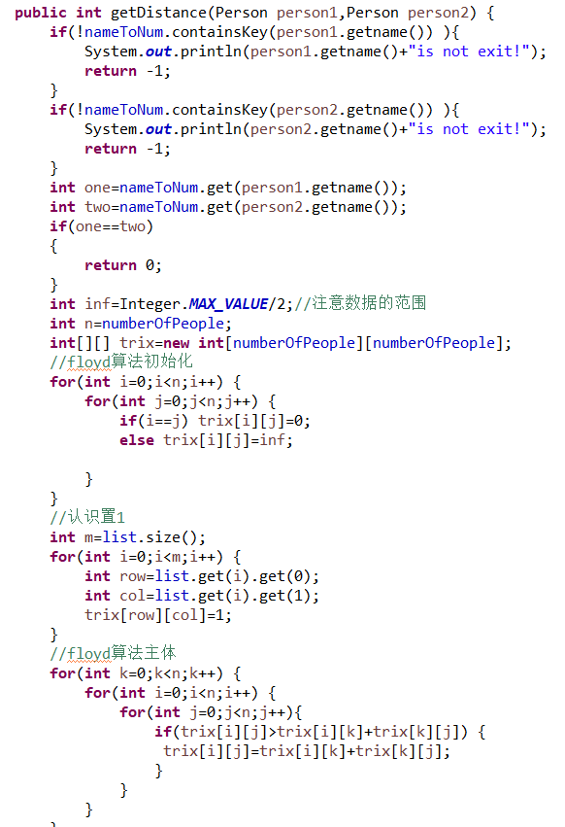

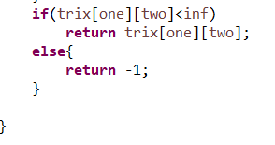

### 设计/实现Person类

创建一个person类，包括私人数据姓名，加入一个可以返回姓名的函数。

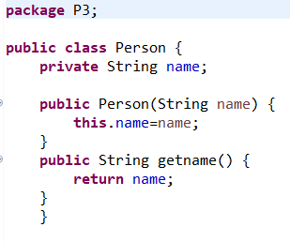

### 设计/实现客户端代码main()

实验手册如图：

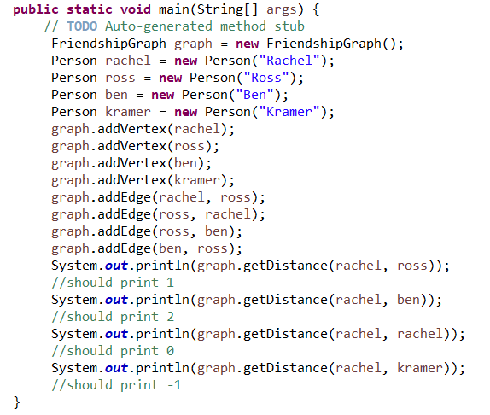

结果如图：

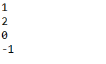

### 设计/实现测试用例

给出你的设计和实现思路/过程/结果。

由于代码设计的时候就考虑到了一些非法输入情况，

比如：

如果两个人重名，直接System.***out***.println(person.getname()+" has been used!");System.*exit*(-1);非正常退出；

并且考虑到了有向图的情况，如果只有a->b有边，只能说明a->b距离为1，而b->a距离未知，所以对于非法输入的测试用例我就不再设计了。

在这里想了一个有向环的情况，五元有向环，测试代码如下：

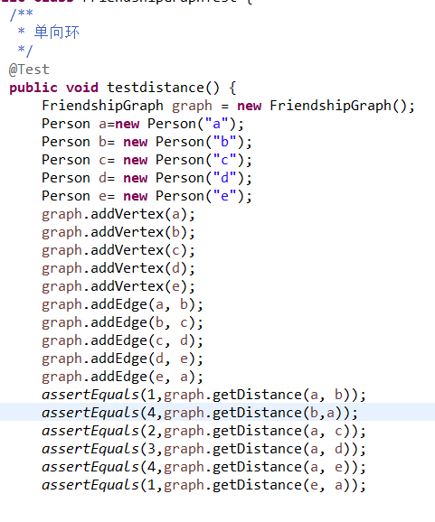

# 实验进度记录

请使用表格方式记录你的进度情况，以超过半小时的连续编程时间为一行。

每次结束编程时，请向该表格中增加一行。不要事后胡乱填写。

不要嫌烦，该表格可帮助你汇总你在每个任务上付出的时间和精力，发现自己不擅长的任务，后续有意识的弥补。

|  |  |  |  |
| --- | --- | --- | --- |
| 日期 | 时间段 | 任务 | 实际完成情况 |
| 2021-05-01 | 18:30-19:30 | 编写问题1的isLegalMagicSquare函数并进行测试 | 遇到困难，未完成 |
| 2021-05-13 | 13:45-15:30 | 编写问题1的isLegalMagicSquare函数并进行测试 | 延期1小时完成 |
| 2021-05-23 | 0:00-0：20 | 实验收尾 | 延期20分钟完成 |

# 实验过程中遇到的困难与解决途径

|  |  |
| --- | --- |
| 遇到的困难 | 解决途径 |
| 不熟悉Java读写文件的操作 | 查找CSDN以及菜鸟教程的资料 |
| 不熟悉git提交文件 | 查找CSDN |
| 代码英文内容看不太懂 | 参照网上相关资料报告 |

# 实验过程中收获的经验、教训、感想

## 实验过程中收获的经验和教训

主要是java语言不熟练，还有就是eclipse环境不熟悉，出现了一系列莫名其妙的bug，遇到bug的时候，不要急躁，先自己估计一下原因，然后网上找一下相关内容，反复尝试一下，有时候最傻的往往是最有效的。（比如project clean之后，好像有文件找不到了，我直接代码copy到一个新文件，嗯，运行的很好）

## 针对以下方面的感受

1. Java编程语言是否对你的口味？习惯了还好
2. 关于Eclipse IDE；与pycharm有点相似
3. 关于Git和GitHub；这个其实只在交作业的时候用了一下，并且网页操作多一些，命令行少一些
4. 关于CMU和MIT的作业；还好，google翻译永远的神！
5. 关于本实验的工作量、难度、deadline；其实难度不大，但是可能工作量大一点，最后拖延到ddl前一周才做
6. 关于初接触“软件构造”课程；觉得很有意思，想要自己尝试做一款软件app